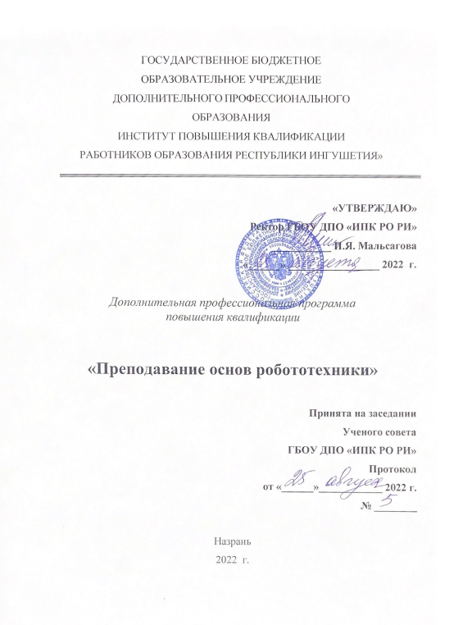

Общая характеристика дополнительной профессиональной программы повышения квалификации (ДПП)

Нормативные документы для разработки ДПП

Дополнительная профессиональная программа повышения квалификации «Преподавание основ образовательной робототехники» разработана в соответствии с нормативными актами:
- Федеральным законом от 29.12.2012 № 273-ФЗ «Об образовании в Российской Федерации» (с последующими изменениями);
- приказом Министерства образования и науки Российской Федерации от 01.07.2013 № 499 «Об утверждении Порядка организации и осуществления образовательной деятельности по дополнительным профессиональным программам» (с последующими изменениями);
- приказом Министерства труда и социальной защиты Российской Федерации (Минтруда России) от 05.05.2018 № 298н «Об утверждении профессионального стандарта "Педагог дополнительного образования детей и взрослых".
- приказом Министерства здравоохранения и социального развития Российской Федерации (Минздравсоцразвития России) от 26.08.2010 № 761н «Об утверждении Единого квалификационного справочника должностей руководителей, специалистов и служащих, раздел «Квалификационные характеристики должностей работников образования» (с последующими изменениями);
- приказом Министерства образования и науки Российской Федерации от 06.10.2009 № 373 «Об утверждении федерального государственного образовательного стандарта основного общего образования» (с последующими изменениями) - далее ФГОС ООО;
- приказом Министерства просвещения Российской Федерации от 28.12.2018 № 345 «О федеральном перечне учебников, рекомендуемых к использованию при реализации имеющих государственную аккредитацию образовательных программ начального общего, основного общего, среднего общего образования»,
а также методическими рекомендациями:
- письмо Министерства образования и науки Российской Федерации от 22.04.2015 № ВК-1032/06 «О направлении методических рекомендаций» (вместе с «Методическими рекомендациями-разъяснениями по разработке дополнительных профессиональных программ на основе профессиональных стандартов»),
- письмо Министерства образования и науки Российской Федерации от 30.03.2015 № АК-821/06 «О направлении методических рекомендаций по итоговой аттестации слушателей»;
- письмо Министерства образования и науки. Российской Федерации от 21.04.2015 № ВК-1013/06 «О направлении методических рекомендаций по реализации дополнительных профессиональных программ» (вместе с «Методическими рекомендациями по реализации дополнительных профессиональных программ с использованием дистанционных образовательных технологий, электронного обучения и в сетевой форме»).

Актуальность ДПП

Актуальность дополнительной профессиональной программы повышения квалификации «Преподавание основ образовательной робототехники» обусловлена реализацией Национального проекта «Образование», а именно федерльного проекта «Успех каждого проекта» в рамках которого школы оснащаются высококачественным оборудованием технического направления (робототехнические конструкторы, электроника, 3D-принтеры и т.д.) и необходимостью оказания педагогам теоретической и практической помощи:
- ознакомление с основами теоретических, практических и методических знаний по курсу робототехнике, обеспечивающих грамотное использование средств, форм и методов обучения в практической работе с обучающимися;
- формирование компетенций в следующих областях: теоретические, практические и методологические основы преподавания в образовательной организации по программам дополнительного образования;
- содержание и структура образовательного процесса в связи с реализацией требований ФГОС;
- в совершенствовании профессиональных компетенций, предъявляемых в профессиональном стандарте педагога дополнительного образования детей и взрослых, для осуществления педагогической деятельности в современных образовательных условиях (овладение компетенциями, необходимыми для организации, осуществления контроля и оценки учебных достижений, текущих и итоговых результатов освоения основной образовательной программы обучающимися);
- информационно-коммуникационные технологии;
- формы и методы воспитательной работы, использование их как на уроке, так и во внеурочной деятельности.
Структура дополнительной профессиональной программы включает несколько разделов, каждый из которых обеспечивает овладение одним видом деятельности или группой тесно связанных профессиональных компетенций.

Связь ДПП с профессиональным стандартом

Наименование  программы | Наименование выбранного профессионального стандарта,  ОТФ и (или) ТФ | Уровень  квалификации  ОТФ и (или)  ТФ
«Формирование профессиональных компетенций педагога дополнительного образования в условиях введения профессионального стандарта «педагога дополнительного образования детей и взрослых» | Профессиональный стандарт "Педагог дополнительного образования детей и взрослых" от 05.05.2018 № 298н  ОТФ: Преподавание по дополнительным общеобразовательным программам  ТФ: Организация деятельности обучающихся, направленной на освоение дополнительной общеобразовательной программы  ТФ: Педагогический контроль и оценка освоения дополнительной общеобразовательной программы  ТФ: Разработка программно-  методического обеспечения реализации дополнительной общеобразовательной программы  ТФ: Организация досуговой деятельности обучающихся в процессе реализации дополнительной общеобразовательной программы | 6 (6.1, 6.2)

Цель ДПП и планируемые результаты освоения ДПП

Цель программы: обеспечить освоение педагогом эффективных педагогически обоснованных способов, приемов, средств и техник в ситуации изменившихся подходов к организации образовательной деятельности в условиях, направленных на достижение обучающимися планируемых результатов освоения общеразвивающих образовательных программ, обеспечивающих качество дополнительного образования.

Категория слушателей и требования к уровню подготовки

Категория слушателей и требования к уровню подготовки: педагогические работники, реализующие общеразвивающие программы дополнительного образования технического направления, имеющие и /или получающие высшее и /или среднее профессиональное образование.

Срок освоения ДПП

Срок освоения программы — 32 часа.
Режим обучения: очная, предполагает посещение занятий один раз в неделю продолжительностью 2-4 часа.

Технические требования:
- Наличие компьютера с установленной средой разработки EV3 Classroom LEGO;
- Базовый набор LEGO MINDSTORMS Education EV3;
- Ресурсный набор LEGO MINDSTORMS Education (или эквивалент);
- Комплект полей для соревнований;
- Зарядное устройство LEGO;
- стабильное соединение с Интернетом.

УЧЕБНО-ТЕМАТИЧЕСКИЙ ПЛАН

№ | Наименование темы | Всего часов | В том числе |  | Форма контроля
 |  |  | лекции | практика
1 | Нормативно-правовые документы, регламентирующие деятельность педагога дополнительного образования. Профстандарт педагога ДО. | 2 | 2
2 | История развития робототехники, современные тенденции. Обзор робототехники в образовании. Ключевые элементы набора Lego Mindstorm EV3. Типы наборов и их применение. Основные приемы, технологии и эффекты, используемые в робототехнике. | 6 | 4 | 2 | КСР
3 | Основы конструирования с использованием Lego Mindstorm EV3. Модульное конструирование. Адаптивные и масштабируемые модели. | 7 | 2 | 5 | КСР
4 | Основы программирования в среде программирования Lego Mindstorm EV3. Сравнение программирования в среде программирования Lego Mindstorm EV3 и встроенного ПО мультиконтроллера. | 7 | 2 | 5 | КСР
5 | Ведение занятий по робототехнике для школьников. Мероприятия контроля качества знаний по робототехнике. Особенности соревнований по робототехнике. | 6 | 3 | 3 | КСР
6 | Итоговая аттестация | 4 |  | 4
 | Итого | 32 | 13 | 15
Условные сокращения:
КСР – задания самостоятельной работы проверяются в ходе проведения модулей программы в очной форме.
Содержание учебных разделов программы
Тема 1. Нормативно-правовые документы, регламентирующие деятельность педагога дополнительного образования. Профстандарт педагога ДО.
Лекционное занятие – 2 часа.

Тема 2. История появления роботов. Разновидности современных роботов. Введение в образовательную робототехнику. Знакомство с робототехническим комплектом Lego Mindstorm EV3. Сборка и программирование простейших роботов-исполнителей. Мастер-класс.
Лекционное занятие – 4 часа.
Практическое занятие – 2 часа.

Тема 3. Основные этапы создания робота: моделирование, сборка. Особенности каждого из этапов. Сборка базовых моделей Mindstorm EV3. Мастер-класс.
Лекционное занятие – 2 часа.
Практическое занятие – 5 часов.

Тема 4. Основы программирования в среде программирования Lego Mindstorm EV3. Сравнение программирования в среде программирования Lego Mindstorm EV3 и встроенного ПО мультиконтроллера.
Лекционное занятие – 2 часа.
Практическое занятие – 5 часов.

Тема 5. Особенности организации и проведения соревнований по образовательной робототехнике. Виды соревновательных состязаний. Организация проектной деятельности учащихся на занятиях. Формирование мотивации к обучению.
Лекционное занятие – 3 часа.
Практическое занятие – 3 часа.
Формы итоговой аттестации
Освоение ДПП оценивается по 100 бальной шкале. По окончании занятий осуществляется итоговое тестирование, определяющее уровень знаний и компетенций слушателей и позволяющее провести оценку качества образовательного процесса. Общая итоговая оценка в баллах складывается из блоков:
- Выполнение самостоятельной работы по модулям в ходе обучения по ДПП ПК «Образовательная робототехника» 60 баллов.
- Итоговое тестирование 40 баллов.
К зачету допускаются слушатели, набравшие не менее 30 баллов в ходе выполнения самостоятельной работы.
Удостоверение получают слушатели, набравшие не менее 61 балла в ходе освоения ДПП.

Документ, который выдается слушателю по результатам освоения ДПП
Лицам, успешно освоившим дополнительную профессиональную программу повышения квалификации и прошедшим итоговую аттестацию, выдается удостоверение о повышении квалификации, образец которого установлен ГБОУ ДПО ИПКРО РИ.

